SYDNEY ONLY
5 DAYS 3 NIGHTS
29,900.-
AUGUST - SEPTEMBER 2015


พร้อมสะสมไมล์ One World
โดยสายการบินแควนตัส

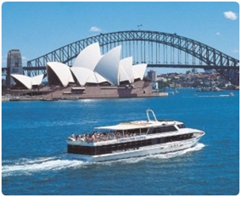
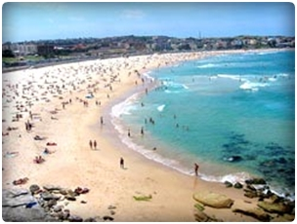
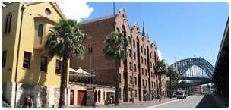

กำหนดการเดินทาง วันที่ 19 – 23 , 26 – 30 ส.ค. 58
วันที่ 02 – 06 , 09 – 13 , 16 – 20 , 23 – 27 ก.ย. 58

วันแรก สนามบินสุวรรณภูมิ
16.00 น. คณะเดินทางพร้อมกันที่สนามบินสุวรรณภูมิ สายการบินแควนตัส แอร์เวย์ (QF) เจ้าหน้าที่ต้อนรับและอำนวยความสะดวกก่อนการเดินทาง
18.25 น. ออกเดินทางสู่ซิดนีย์ โดยสายการบินแควนตัส เที่ยวบินที่ QF 024 ( ใช้เวลาในการเดินทาง 9.20 ชม. )

วันที่สอง สนามบินซิดนีย์ – บอนไดบีช – เดอะร็อค – เดอะแก๊ป – สะพานฮาเบอร์ – ชมอ่าวซิดนีย์
06.45 น. เดินทางถึงเมืองซิดนีย์ หลังจากรับกระเป๋าเรียบร้อยแล้ว
ซิดนีย์เป็นเมืองหลวงของรัฐของนิวเซาธ์เวลส์และเมืองที่มีประชากรมากที่สุดในออสเตรเลียตั้งอยู่บนชายฝั่งตะวันออกเฉียงใต้ของออสเตรเลียชายฝั่งทะเลแทสมันซิดนีย์ถูกจัดอันดับเป็นเมืองชั้นนำของโลกเคยเป็นเจ้าภาพในการจัดการการแข่งขันกีฬาระหว่างประเทศ เช่น 1938 British Empire Games(ที่รู้จักกันในขณะนี้เป็นกีฬาเครือจักรภพ) และ ในปี2000 Summer Olympicsสนามบินหลักที่ให้บริการซิดนีย์เป็นสนามบินซิดนีย์และมีท่าเรือหลักคือซิดนีย์ฮาร์เบอร์
** นำท่านเที่ยวชมเมืองซิดนีย์ ** (Bondi Beach) บอนไดบีช เป็นเมืองหน้า อ่าวที่มีชายหาดที่สวยงาม เป็นสถานที่ พักผ่อนของ ชาวออสซี่ (Dudley Page) ย่านหมู่บ้านเศรษฐี (The Gap) ย่านเดอะแก๊ป ชม(The Rock) ย่านเดอะร๊อคส์ จุดที่เก่าแก่ที่สุดในประวัติศาสตร์ การตั้งถิ่นฐานของคนอสเตรเลีย ชมอาคารเก่าแก่ต้นศตวรรษที่ 19 ชมวิวที่ดีที่สุดในการชมโอเปร่าที่บริเวณ Mrs. Macquare’s Point ชมม้าหินของมิสซิสแม็คควอรี่ ม้านั่งหินตัวโปรดของภริยาของผู้สำเร็จราชการคนแรกของรัฐนิวเซาท์เวลส์ จากนั้นให้ท่านได้ถ่ายรูป ( Harbour Bridge ) สะพานฮาร์เบอร์ เป็นสะพานข้ามอ่าวหน้าเมืองซิดนีย์ คือ สัญลักษณ์อย่างหนึ่งของเมืองซิดนีย์ ฮาร์เบอร์บริดจ์เป็นสะพานโครงเหล็กที่มีช่วงกลางระหว่างตอม่อทั้ง 2 ข้างยาวที่สุดในโลก ชมความงามของอ่าวซิดนีย์ ชม โรงอุปรากรซิดนีย์ (Sydney Opera House) ด้วยรูปทรงที่เป็นเอกลักษณ์แปลกตาสถาปัตยกรรมร่วมสมัย โดดเด่นด้วยหลังคารูปเรือซ้อนเล่นลมอันเป็นเอกลักษณ์ ออกแบบโดย ยอร์น อูซอง (Joern Utzon) สถาปนิกชาวเดนมาร์ก เปิดเป็นทางการในปี ค.ศ. 1973 ใช้เวลาก่อสร้างนานถึง 14 ปี
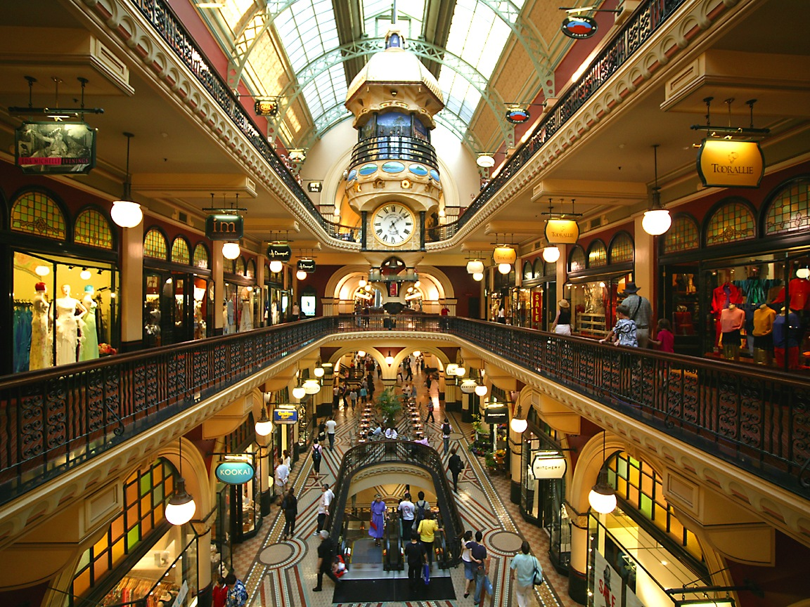
เที่ยง รับประทานอาหารกลางวัน ณ ภัตตาคาร
*** หลังรับประทาน อาหารกลางวัน นำท่าน เข้าสู่ที่พัก ***
ที่พัก METRO CENTRAL // IBIS WORLD SQUARE (SYDNEY) หรือเทียบเท่า
*** อิสระอาหาร ค่ำ ตามอัธยาศัย ***
อิสระให้ท่านเดินเล่น และช้อปปิ้งสินค้า หลากหลายกับบรรดาห้างสรรพสินค้าชั้นนำของออสเตรเลีย อาทิ เดวิด โจนส์ David Jones, Starnd Arcadeและ Queen Victoria Building (QVB) ตีกเก่าที่เอาตกแต่งใหม่จนเก๋ไก๋มีสไตล์ และตึกที่สวยงามที่สุดแห่งหนึ่งของโลก และย่านไชน่า ทาวน์ที่มีร้านค้า และสินค้ามากมาย ให้ท่านได้เลือกซื้อ

วันที่สาม อิสระช้อปปิ้ง
เช้า รับประทานอาหารเช้า ภายในโรงแรม *** อิสระตามอัธยาศัย ***
** ท่านสามารถ ซื้อทัวร์ เพิ่มเติม ** ไป พอร์ต สตีเฟ่น (Port Stephen) หรือ วนอุทยานแห่งชาติบลูเม้าท์เท่น พอร์ต สตีเฟ่น (Port Stephen) ตั้งอยู่บนเนื้อที่ 2,500 เฮคเตอร์ สัมผัสประสบการณ์อันตื่นเต้นกับการนั่งรถ 4 WD ผจญภัยตะลุยเนินทราย โดยคนขับรถที่มากด้วยประสบการณ์ สนุกสนานกับกับการเล่นกระดาน เลื่อนบนเนินทราย (Sandune Board) ให้ท่านเดินเล่น และถ่ายรูปเป็นที่ระลึกบนชายหาด Port Stephens White Beach ให้ท่านสนุกสนานกับการหาหอย Pippis ซึ่งเป็นหอยที่มีในออสเตรเลียเท่านั้น เดินทางสู่ท่าเรือเพื่อลงเรือ Moonshadow Cruise นำท่านล่องเรือชมชีวิตของเหล่าปลาโลมาแสนน่ารักในธรรมชาติอย่างใกล้ชิด พร้อมสนุกสนานกับการเล่นน้ำ บริเวณใกล้ๆ เรือ ใช้เวลาในการล่องเรือ ประมาณ 2 ชั่วโมง จากนั้นเรือกลับสู่ฝั่งอ่าวเนลสัน เพื่อนำท่านเดินทางกลับสู่นครซิดนีย์ราคา optional tour (Promotion!! Syd Program)
Port Stephen (มีคนขับ,อาหารกลางวัน 1 มื้อ ไม่มีอาหารเย็น) ** กรุณาจองล่วงหน้า ก่อนเดินทาง นะคะ **
5 คนขึ้นไป คนละ 5,500 บาท 10 คนขึ้นไป คนละ 4,200 บาท
**************************************************
“ วนอุทยานแห่งชาติบลูเม้าท์เท่น ” เจ้าของฉายา “แกรนด์แคนยอน” แห่งออสเตรเลีย หุบเขาสีน้ำเงินที่เกิดทัศนียภาพอันงดงามหุบเขาแห่งนี้มีภูมิทัศน์คล้ายคลึงกับแกรนด์แคนยอนที่อเมริกา เพียงแต่ประกายสีน้ำเงินครอบคลุมหุบเหว เกิดจากน้ำมันจกต้นยูคาลิปตัสปกคลุมพื้นดินและกระทบกับแสงสว่างทำให้เกิดประกายสีน้ำเงินดังกล่าว ให้ท่านได้ชื่นชมและสัมผัสทิวทัศน์สวยงามบนผืนแผ่นดินอันกว้างใหญ่ จากนั้นเที่ยวชม “ หุบเขาสามพี่น้อง (Three’s Sister) ” ซึ่งเป็นยอดเขา 3 ลูก เรียงติดกัน ตำนานเก่าแก่ของชาวอะบอริจิ้น นำท่านสู่ สถานีรถรางไฟฟ้า (Katoomba Scenic Railway) เพื่อนั่งรถ รางไฟฟ้าที่ดัดแปลงมาจากรถขนถ่านหินในสมัย ก่อนวิ่งผ่านทะลุหุบเขาอันสูงชันถึง 52 องศาขึ้นกระเช้า Scenic cender เพื่อชมความงดงามของทิวทัศน์เบื้องล่างจากมุมที่แตกต่างพร้อมชมวิวทิวทัศน์บน Echo Point หลังจากนั้นเดินทางกลับสู่ตัวเมืองซิดนีย์ และให้ท่านได้พักผ่อนตามอัธยาศัย
Blue Mountain – Coala Park (มีนั่งรถราง/นั่งกระเช้า/อาหารกลางวัน 1 มื้อ)
** กรุณาจองล่วงหน้า ก่อนเดินทาง นะคะ ** 5 คนขึ้นไป รถ 12 ที่นั่ง คนละ 4,900 บาท 10 คนขึ้นไป รถ 19 ที่นั่ง คนละ 3,900 บาท
เข้าสู่ที่พัก METRO CENTRAL // IBIS WORLD SQUARE (SYDNEY) หรือเทียบเท่า
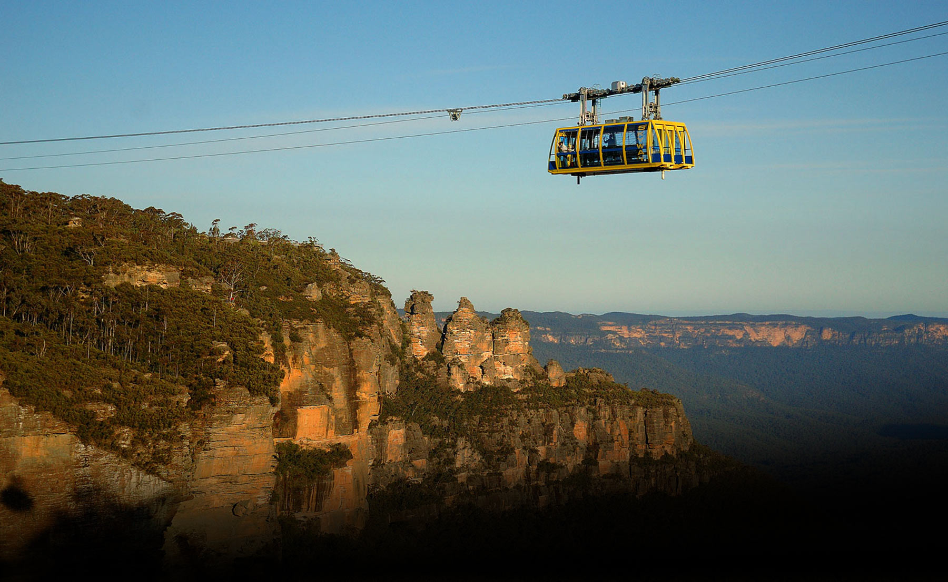
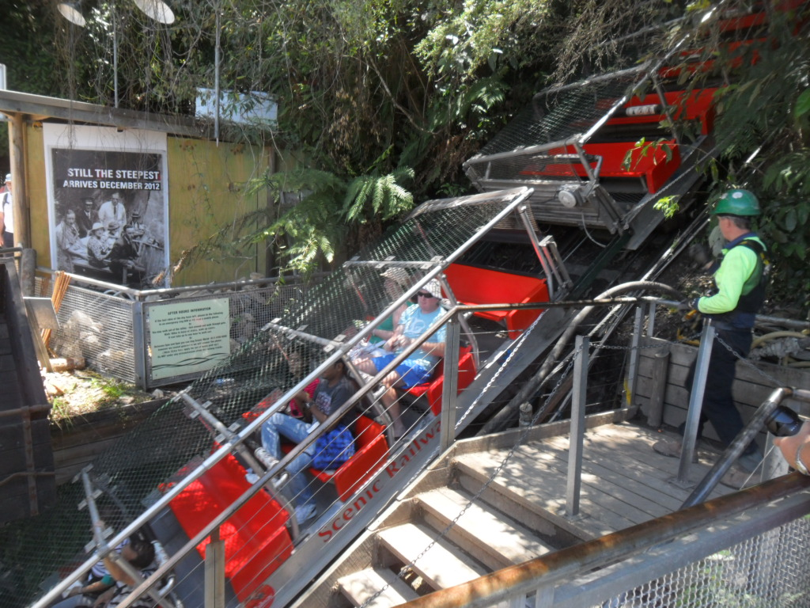
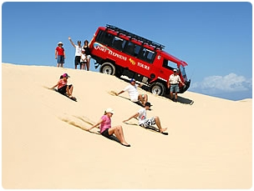
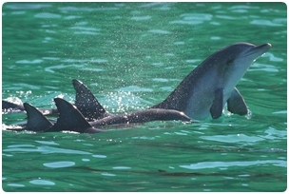
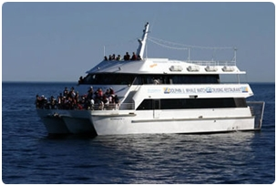

วันที่สี่ อิสระช้อปปิ้ง
เช้า รับประทานอาหารเช้า ภายในโรงแรม *** อิสระตามอัธยาศัย ***
** สถานที่แนะนำ ** ท่านสามารเดิน เที่ยวชม ในเมืองได้
♥พิพิธภัณฑ์สัตว์น้ำซิดนีย์ อะควาเรี่ยม (Sydney Aquarium)
อาณานิคมแมวน้ำแห่งใหม่ของซิดนีย์ ท่านยังจะได้ชมสัตว์น้ำของออสเตรเลียมากกว่า 650 สายพันธุ์ และ 11,000 ชนิด ได้ที่ซิดนีย์อะควอเรี่ยมแห่งนี้ ซึ่งเป็นจุดท่องเที่ยวอันดับ 1 ในออสเตรเลียอีกด้วย
♥ตลาดแพดดี้ มาร์เก็ตหรือไชน่าทาวน์
เป็นตลาดที่ใหญ่ที่สุดในออสเตรเลีย เป็นแหล่งขายสินค้าราคาถูกทั้งรองเท้า ชุดว่ายน้ำ และชุดชั้นใน และยังเป็นตลาดที่เหมาะแก่การมาเลือกซื้อของที่ระลึกและผลไม้สดประจำฤดูกาล
♥อาคารควีน วิคตอเรียที่ ( Queen Victoria Building )
สถานที่แห่งนี้ได้รับการปรับปรุงตกแต่งใหม่อย่างสวยงาม เป็นที่รู้จักกันทั่วไปในท้องถิ่นว่าตึก QVB ตั้งอยู่บนถนน จอร์จระหว่างถนนมาร์เก็ตกับถนนพาร์ค เป็นอาคารช้อปปิ้งสูงสี่ชั้น มีสินค้าประเภทแฟชั่น อัญมณี ของใช้ในบ้านหรือแม้แต่ดอกไม้สดและขนมจำพวกเค้กและเบเกอรี่ ถัดจาก QVB บนถนนพิทท์คือ Galleries Victoria เป็นช้อปปิ้งมอล์ที่มีของให้เลือกซื้อหลากหลาย
♥ดาร์ลิงฮาร์เบอร์ ( Darling Harbour ) อยู่ด้านตะวันตกของอ่าวซิดนีย์ ย่านนี้เป็นย่านบันเทิงและแหล่งท่องเที่ยวที่สำคัญ
♥โรงอุปรากรซิดนีย์ (Sydney Opera House ) เป็นเอกลักษณ์ของซิดนีย์ หากมาซิดนีย์แล้วไม่ได้มาเยือนก็ถือว่ามาไม่ถึง ผู้ออกแบบเป็นชาวเดนมาร์กชื่อ Joern Utzon ชนะการออกแบบแต่ทิ้งงานไปกลุ่มสถาปนิกออสเตรเลียจึงรวมตัวกันสร้างจนเสร็จในปี ค.ศ. 1973 มีจุดชมวิวที่สวยงามสามารถเข้าชมภายในอาคารได้เป็นรอบ ๆ ระหว่าง 9.00-16.00 น. รายละเอียดสามารถเข้าไปดูได้ที http://www.sydneyoperahouse.com
♥พิพิธภัณฑ์ศิลปะนิวเวเซ้าท์เวลส์ (Art Gallery of New South Wales) เป็นที่จัดแสดงศิลปะเอเซีย และอะบอริจิน ที่สำคัญคือเข้าชมฟรี
♥ ซิตี้เซ็นเตอร์ ( City Centre ) เป็นย่านใจการเมืองซิดนีย์ ซึ่งเป็นย่านธุรกิจ การค้า ห้างสรรพสินค้า และร้านสินค้าแบรนด์เนมชื่อดัง
♥ย่านคิงส์ครอส ( Kings Cross ) เป็นย่านธุรกิจแสงสี มีร้าน Adult Shop ด้วย มีโรงแรมมากมายย่านนี้ รวมถึงแหล่งการบันเทิงราตรี นอกจากนั้นยังมีภัตคารและร้านอาหารรวมทั้งแหล่งสินค้าชั้นนำ คนเยอะมากครับที่ถนนคิงส์ครอสถ้าผมอยู่ทุกวันคงเบื่อ ถนนหลักคือ Darlinghurst
เข้าสู่ที่พัก METRO CENTRAL // IBIS WORLD SQUARE (SYDNEY) หรือเทียบเท่า

วันที่ห้า สนามบินออสเตรเลีย – สนามบินสุวรรณภูมิ
เช้า รับประทานอาหารเช้า ภายในโรงแรม
สมควรแก่เวลานำท่านเดินทางสู่สนามบิน เพื่อเดินทางกลับสู่กรุงเทพฯ
09.45 น. ออกเดินทางกลับสู่กรุงเทพฯ โดยสายการบินแควนตัส เที่ยวบินที่ QF 023 ( ใช้เวลาในการเดินทาง 9.50 ชม. )
16.35 น. เดินทางถึง สน่ามบินสุวรรณภูมิ โดยสวัสดิภาพ.
********************************************

กำหนดการเดินทาง วันที่ 19 – 23 , 26 – 30 ส.ค. 58
วันที่ 02 – 06 , 09 – 13 , 16 – 20 , 23 – 27 ก.ย. 58

อัตราค่าบริการ
อัตราค่าบริการ | ราคารวมตั๋วเครื่องบิน
ผู้ใหญ่  เด็กอายุต่ำกว่า 12 ปี พักเสริมเตียง / ไม่เสริมเตียง | 29,900.- บาท
ห้องพักเดี่ยว เพิ่มท่านละ | 6,900.- บาท
*** โปรแกรมนี้ยังไม่รวมค่าวีซ่าเข้าประเทศออสเตรเลีย 4,600 บาท ต่อ ท่าน ค่ะ***
*** รายการอาจมีการเปลี่ยนแปลงตามความเหมาะสม ***
*** โปรแกรมนี้ไม่มีแถมกระเป๋าเดินทางให้นะคะ ***
อัตราค่าบริการนี้รวม
- ค่าตั๋วเครื่องบินไป – กลับ ชั้นประหยัด ตามสายการบินที่ได้ระบุไว้ในรายการ
- ค่าภาษีสนามบินทุกแห่งที่มี
- ค่าโรงแรมที่พักตามระบุในรายการ หรือเทียบเท่าในระดับเดียวกัน (ห้องละ 2 ท่าน)
- ค่าเข้าชมสถานที่ต่างๆ ตามรายการที่ระบุ
- ค่าอาหาร และเครื่องดื่มตามรายการที่ได้ระบุในรายการ
- ค่ารถรับส่งระหว่างนำเที่ยวตามรายการที่ระบุ
- ค่าประกันอุบัติเหตุคุ้มครองในวงเงินท่านละ 1,000,000 บาท.

อัตราค่าบริการนี้ไม่รวม
- ค่าวีซ่าเข้าประเทศออสเตรเลีย 4,600 บาท
- ค่าภาษีมูลค่าเพิ่ม 7% และภาษีหัก ณ ที่จ่าย 3%
- ค่าทำหนังสือเดินทาง Passport
- ค่าน้ำหนักของกระเป๋าเดินทางในกรณีที่เกินกว่าสายการบินกำหนด (25 กิโลกรัมต่อท่าน) สายการบินอนุญาติให้โหลดกระเป๋าขึ้นเครื่องได้ท่านละ 1 ใบ ( 25 กิโลกรัม ) และ กระเป๋าเล็กถือขึ้นเครื่องได้ 1 ใบ ไม่เกิน 7 กิโลกรัม ต่อ ใบ
- ค่าใช้จ่ายส่วนตัวนอกเหนือจากรายการที่ระบุ เช่น ค่าเครื่องดื่ม และค่าอาหารที่สั่งเพิ่มเอง ค่าโทรศัพท์ ค่าซักรีด ฯลฯ
- ค่าอาหารที่ไม่ได้ระบุไว้ในรายการ
- ค่าทำใบอนุญาตที่กลับเข้าประเทศของคนต่างชาติ หรือ คนต่างด้าว

เงื่อนไขการจองทัวร์และการชำระเงิน
- กรุณาจองทัวร์ ก่อนการเดินทางอย่างน้อย 30 วัน พร้อมมัดจำเป็นจำนวน 15,000.- บาท ต่อ 1 ท่าน
- กรุณาจองทัวร์ ก่อนการเดินทางอย่างน้อย 45 วัน พร้อมมัดจำเป็นจำนวน 20,000.- บาท ต่อ 1 ท่าน (ช่วง ปีใหม่, สงกรานต์)
- กรณีที่ลูกค้าพักอาศัยอยู่ต่างจังหวัดให้แจ้งกับทางบริษัทให้ทราบตั้งแต่ทำการจองหากลูกค้ามีความจำเป็นต้องออกตั๋วเครื่องบินภายในประเทศกรุณาแจ้งให้ทางบริษัททราบก่อนออกตั๋วมิฉะนั้นทางบริษัทจะไม่รับผิดชอบค่าใช้จ่ายใดๆทั้งสิ้น
- ค่าทัวร์ส่วนที่เหลือ บริษัทฯ จะขอเก็บค่าทัวร์ทั้งหมดก่อนการเดินทางอย่างน้อย 14 วันทำการ หรือก่อนออกตั๋วเครื่องบิน มิฉะนั้นทางบริษัทขอสงวนสิทธิ์ในการยกเลิกการเดินทาง และไม่คืนมัดจำ
- หากท่านจองและให้เอกสารในการทำวีซ่าออสเตรเลียไม่ทันกำหนด และทางบริษัทฯต้องออกตั๋วกับทางสายการบินทางลูกค้าจะต้องจ่ายเงินค่าทัวร์ทั้งหมดก่อนการออกตั่วเครื่องบิน มิฉะนั้นทางบริษัทขอสงวนสิทธิ์ในการยกเลิกการให้บริการ

การยกเลิกและการคืนเงิน
- กรณียกเลิก ช่วงเทศกาล เช่น ปีใหม่ สงกรานต์ ช่วงเดือนตุลาคม ต้องยกเลิกล่วงหน้าก่อน 45 วัน จะไม่เก็บค่ามัดจำ
- กรุณาแจ้งล่วงหน้าอย่างน้อย 30 วันทำการ มิฉะนั้น ทางบริษัท ฯ ขอสงวนสิทธิ์ในการคืนมัดจำ
- กรณียกเลิกก่อนการเดินทาง 21 วันทำการ ทางบริษัท ฯ มีความจำเป็นต้องหัก 50 % ของอัตราค่าบริการทั้งหมด
- กรณียกเลิกก่อนการเดินทาง 14 วันทำการ ทางบริษัทฯ ขอสงวนสิทธิ์ในการคืนเงินทั้งหมด
- กรณีออกตั๋วเครื่องบินแล้วมีการยกเลิกการเดินทางไม่สามารถคืนเงินค่าตั๋วได้ เพราะเป็นเงื่อนไขตั๋วกรุ๊ปของสายการบิน
- หากท่านจองและให้เอกสารในการทำวีซ่าเข้าประเทศออสเตรเลีย ไม่ทันกำหนดการออกตั๋วกับทางสายการบิน และผลวีซ่าของท่านไม่ผ่าน บริษัทฯ จะขอสงวนสิทธิ์ในการคืนเงินค่าทัวร์ และ มัดจำทั้งหมด

เอกสารในการยื่นขอวีซ่าเข้าประเทศออสเตรเลีย
กรุณาเตรียมเอกสารในการยื่นวีซ่าให้ครบ และส่งให้กับทางบริษัทฯ เพื่อทำวีซ่าก่อน 21 วันทำการ
*** (เนื่องจากการยื่นขอวีซ่าประเทศออสเตรเลีย ต้องใช้เวลาในการยื่นวีซ่า 15 วันทำการ) ***
เงื่อนไขในการพิจารณาวีซ่า
การพิจารณาอนุมัติวีซ่านั้นขึ้นอยู่กับดุลยพินิจของทางสถานทูตเท่านั้น ทางบริษัทฯ เป็นแค่ตัวแทนยื่นวีซ่าไม่สามารถแทรกแซงการพิจารณาวีซ่าของสถานทูตได้ ซึ่งทางสถานทูตจะรับพิจารณาเฉพาะท่านที่มีเอกสารพร้อมและมีความประสงค์ที่จะเดินทางไปท่องเที่ยวยังประเทศออสเตรเลียตามเอกสารที่ระบุเท่านั้น
** กรุณาเตรียมเอกสารให้ครบตามที่สถานทูตกำหนด **

- สำหรับบุคคลทั่วไป
- พาสปอร์ต มีอายุเหลือนับจากวันเดินทางสามารถใช้งานได้ไม่ต่ำกว่า 6 เดือน (กรณีท่านที่มีพาสปอร์ตเล่มเก่า ให้แนบมาด้วย)
- รูปถ่ายสี 2” จำนวน 2 รูป (ไม่สวมแว่นตาดำ, แต่งกายสุภาพ, ไม่เอารูปรับปริญญา, ใส่ชุดครุย, หรือใส่ชุดราชการ, ไม่ยิ้ม, พื้นหลังเป็นสีขาว ต้องไม่เป็นลวดลาย และห้าม เป็นภาพถ่ายที่สแกนจากคอมพิวเตอร์)
- สำเนาทะเบียนบ้าน, บัตรประชาชน
- กรอกแบบฟอร์มข้อมูลเบอร์โทรศัพท์ มือถือ / เบอร์บ้าน / เบอร์ที่ทำงาน / ที่อยู่ เพื่อใช้ในการยื่นขอวีซ่า ( ภาษาอังกฤษ )
- กรณีที่ผู้เดินทางสมรสแล้ว เอกสารเพิ่มเติมคือ ทะเบียนสมรส, ใบหย่า, ( ในกรณีที่คู่สมรสเสียชีวิต )ใบมรณะบัตร
- สำเนาใบเปลี่ยนชื่อ, นามสกุล (ถ้ามี)
- หลักฐานการเงินโดยใช้สมุดเงินฝากตัวจริง หรือ Statement ที่ออกจากธนาคาร ย้อนหลัง 6 เดือน อย่างใดอย่างหนึ่ง เท่านั้น!!! ถ้าให้สำเนาสมุดเงินฝากไม่สามารถใช้ยื่นวีซ่าออสเตรเลียได้
- หนังสือรับรองการทำงาน (ฉบับจริง) จากบริษัทที่ท่านทำงานอยู่ (ภาษาอังกฤษเท่านั้น)
1. กรณีที่เป็นพนักงานบริษัททั่วไป ใช้หนังสือรับรองการทำงานฉบับจริง (ภาษาอังกฤษ)
2. กรณีประกอบธุรกิจส่วนตัว ใช้สำเนาทะเบียนการค้า (กรณีเป็นเจ้าของและคัดไม่เกิน 3 เดือน) หรือ สำเนาใบทะเบียนพาณิชย์ และหน้าหนังสือรับรองต้องมีชื่อกิจการ และชื่อผู้เดินทางเป็นหุ้นส่วน หรือเป็นเจ้าของกิจการด้วย
3. กรณีทำธุรกิจส่วนตัว (แต่ไม่ได้จดทะเบียนการค้า) ให้ทำหนังสือชี้แจงต่อสถานทูต (ภาษาอังกฤษ)
4. กรณีข้าราชการ ต้องใช้หนังสือรับรองการทำงานจากหน่วยงานนั้นๆ (ภาษาอังกฤษ หรือ ภาษาไทย) ไม่สามารถใช้สำเนาบัตรข้าราชการเพียงหลักฐานเดียวยื่นต่อสถานทูตได้
2. สำหรับเด็กนักเรียน นักศึกษา ที่เดินทางพร้อมผู้ปกครอง (เอกสารเหมือนบุคคลทั่วไป) และขอ
- หนังสือรับรองการเรียน (ตัวจริงภาษาอังกฤษเท่านั้น) จากโรงเรียนหรือมหาวิทยาลัยเท่านั้น
3. สำหรับเด็ก ที่ไม่ได้เดินทางพร้อมผู้ปกครองและอายุไม่เกิน 18 ปี (ขอเอกสารเพิ่มเติมดังนี้)
- หนังสือยินยอมให้บุตรเดินทางที่ทำจากที่ว่าการอำเภอ
- หนังสือรับรองจากทางโรงเรียน (ภาษาอังกฤษ)
- กรณีผู้เดินทางอายุต่ำกว่า 15 ปี ขอสำเนาสูติบัตร (ไม่สามารถใช้บัตรประชาชนเด็กได้)
- สำเนาบัตรประชาชน (บิดา และมารดา)
- ใบรับรองการทำงานงานของบิดา หรือ มารดา
- กรณีที่บิดา หรือ มารดาเป็นข้าราชการ : จดหมายรับรองการทำงานจากต้นสังกัด และสำเนาบัตรข้าราชการ 1 ชุด
- หลักฐานการเงิน (สำเนาบัญชีเงินฝากธนาคารถ่ายตั้งแต่หน้าแรกจนถึงปัจจุบัน) ของบิดา หรือ มารดา
- สำเนาทะเบียนบ้านของผู้เดินทาง, บิดาและมารดาของผู้เดินทาง
- สำหรับผู้ใหญ่ที่อายุเกิน 75 ปี
- ต้องซื้อใบประกันสุขภาพสำหรับผู้สูงอายุที่เดินทางไปต่างประเทศ (จากบริษัทประกันภัย) จากนั้นยื่นเอกสารทั้งหมดเข้าสถานทูตออสเตรเลียไปก่อนและจากนั้นสถานฑูตจะให้แบบฟอร์มการตรวจสุขภาพมาเพื่อนำไปตรวจที่โรงพยาบาลที่ทางสถานฑูตกำหนดเท่านั้น
- สำหรับบุคคลที่ถือพาสปอร์ตต่างประเทศแต่มีถิ่นพำนักอยู่ในประเทศไทย
- กรณีผู้เดินทางถือหนังสือเดินทางพาสปอร์ตจีน (เล่มแดง) ต้องใช้เวลาพิจารณาผลวีซ่าอย่างน้อย 1 เดือน ดังนั้นต้องเปลี่ยนเป็นหนังสือเดินทางพาสปอร์ต (เล่มเหลือง) ก่อน
- ท่านต้องทำการแจ้งเข้า – แจ้งออก ที่กองตรวจคนเข้าเมืองให้เรียบร้อยก่อน จึงจะสามารถยื่นวีซ่าได้
(ระยะเวลาในการพิจารณาผลวีซ่าขึ้นอยู่กับทางสถานทูต)

*** กรุณาจัดเตรียมเอกสารตามที่ระบุเพื่อผลประโยชน์ในการพิจารณาวีซ่าของท่าน ***

หากสถานทูตมีการสุ่มเรียกสัมภาษณ์ ทางบริษัทฯ ขอความร่วมมือในการเชิญท่านไปสัมภาษณ์ตามนัดหมาย และโปรดแต่งกายสุภาพ ทั้งนี้ทางบริษัทฯ จะส่งเจ้าหน้าที่ไปอำนวยความสะดวก และประสานงานตลอดเวลาและหากสถานทูตขอเอกสารเพิ่มเติมทางบริษัทใคร่ขอรบกวนท่านจัดส่งเอกสารดังกล่าวด้วยเช่นกัน

หมายเหตุ
- ในกรณีที่ท่านจะใช้หนังสือเดินทางราชการ (เล่มสีน้ำเงิน) เดินทางกับคณะ บริษัทฯ ขอสงวนสิท์ที่จะไม่รับผิดชอบ หากท่านถูกปฎิเสธการเข้าหรือออกนอกประเทศใดประเทศหนึ่ง เพราะปกติการเดินทางท่องเที่ยวกับคณะจะใช้หนังสือเดินทางบุคคลธรรมดา (เล่มสีเลือดหมู)
- บริษัทฯ จะไม่รับผิดชอบในกรณีที่กองตรวจคนเข้าเมืองห้ามผู้เดินทาง เนื่องจากมีสิ่งผิดกฎหมาย หรือสิ่งของห้ามนำเข้าประเทศ เอกสารเดินทางไม่ถูกต้อง หรือความประพฤติส่อไปในทางเสื่อมเสียหรือด้วยเหตุผลใดๆ ก็ตามที่กองตรวจคนเข้าเมืองได้พิจารณาแล้ว
- บริษัทฯ ไม่อาจคืนเงินให้ท่านได้ ไม่ว่าจำนวนทั้งหมด หรือบางส่วน และบริษัทฯ จะไม่รับผิดชอบในกรณีที่ทางสถานฑูต งดออกวีซ่าให้กับท่าน อันสืบเนื่องมาจากตัวผู้โดยสารเอง
- บริษัทฯ จะไม่รับผิดชอบในกรณีที่กองตรวจคนเข้าเมืองของประเทศไทยงดออก เอกสารเข้าเมือง ให้กับชาวต่างชาติ หรือ คนต่างด้าวที่พำนักอยู่ในประเทศไทย
- รายการอาจจะมีการเปลี่ยนแปลงตามความเหมาะสม เนื่องจากความล่าช้าของสายการบิน โรงแรมที่พักในต่างประเทศเหตุการณ์ทางการเมืองและภัยธรรมชาติ ฯลฯ โดยบริษัทจะคำนึงถึงความสะดวกของผู้เดินทางเป็นสำคัญ เนื่องจากการท่องเที่ยวนี้เป็นการชำระแบบเหมาจ่ายกับบริษัทตัวแทนในต่างประเทศ ท่านไม่สามารถที่จะเรียกร้องเงินคืน ในกรณีที่ท่านปฏิเสธหรือสละสิทธิ์ในการใช้บริการนั้นที่ทางทัวร์จัดให้ ยกเว้นจะตกลงกันเป็นกรณี บริษัทฯ จะไม่รับผิดชอบค่าใช้จ่ายที่เกิดขึ้น บริษัทฯ ขอสงวนสิทธิ์ในการยกเลิกการเดินทางในกรณีที่มีผู้เดินทางต่ำกว่า 15 ท่าน โดยที่จะแจ้งให้ผู้เดินทางทราบล่วงหน้าก่อน 10 วัน

กรุณากรอกข้อมูลตามความจริง
เพื่อประโยชน์ในการยื่นขอวีซ่าเข้าประเทศออสเตรเลียของท่าน

1. ชื่อ - นามสกุล(ภาษาไทย)____________________________________________________________________________
ชื่อ-นามสกุลเดิม (ในกรณีที่มีการเปลี่ยนชื่อ-นามสกุล (ภาษาอังกฤษ) __________________________________________
สาเหตุในการเปลี่ยนชื่อ-นามสกุล _____________________________________________________________________
2. สถานภาพ โสด แต่งงานจดทะเบียน แต่งงานไม่จดทะเบียน หย่า หม้าย
3. ที่อยู่ตามทะเบียนบ้าน(ภาษาอังกฤษ)___________________________________________________________________
________________________________________________________________________________________________
เบอร์โทรศัพท์บ้าน___________________ เบอร์มือถือ ____________________ อีเมล์ _____________________________
4. ชื่อสถานที่ทำงาน / สถานศึกษา (ภาษาอังกฤษ) __________________________________________________________
วันที่เริ่มทำงาน / ศึกษา ____________________________________________________________________________
5. ที่อยู่สถานที่ทำงาน / สถานศึกษา (ภาษาอังกฤษ) _________________________________________________________
__________________________________________________________________________________________________
เบอร์โทรศัพท์ที่ทำงาน / สถานศึกษา _____________________________________________________________________
7. ตำแหน่งหน้าที่การงาน (ภาษาอังกฤษ) _________________________________________________________________
โทรศัพท์ที่ทำงาน_________________________________________________________________________________
8. ชื่อบุคคลที่ร่วมเดินทางไปด้วย _______________________________________________________________________
ความสัมพันธ์กับผู้เดินทางร่วมครั้งนี้ (ระบุ) ____________________________________________________________
9. ท่านเคยเดินทางเข้าประเทศนี้มาก่อนหรือไม่ เคย ไม่เคย
10. ท่านเคยโดนปฏิเสธวีซ่าจากสถานฑูตใดหรือไม่ เคย _________________________________________
ไม่เคย

